2014年福建省初中学业考试大纲

（地 理）
一、考试性质
初中地理学业考试是义务教育初中阶段的终结性省级考试，目的是全面、准确地反映初中毕业生是否达到《义务教育地理课程标准（2011年版）》所规定的学业水平。考试结果既是衡量学生是否达到毕业标准的主要依据，也是高中阶段学校招生的重要依据。
二、命题依据
以《义务教育地理课程标准（2011年版）》为指导，以《2014年福建省初中学业考试大纲（地理）》为依据，结合初中地理教学实际进行命题。
三、命题原则
1.导向性原则。坚持以学生为本，立足基础，注重能力培养，做到区域性、综合性、思想性、生活性、实践性的统一，正确发挥考试的导向功能，转变教师的教学方式和学生的学习方式，推动初中学校全面实施新课程、培养学生的创新精神和实践能力。
2.基础性原则。突出考查地理学科的基础知识、基本技能，注重学科基本思想和学习方法的考核，考查初步应用知识分析、解决问题的能力，试题难易适当，不出偏题和怪题。
3.科学性原则。试题设计必须与考试大纲要求相一致，具有较高的信度、效度。试卷结构合理，内容科学严谨，文字简洁、规范，答案准确合理。
四、考试范围
地球与地图、世界地理、中国地理、乡土地理。
五、内容目标
（一）目标要求
1．知识考核目标与要求
知识目标 | 具体测试要求
了解 | 要求对所列地理基础知识的含义及其相关背景有初步的、感性的认识，知道这一知识是什么，并能(或会)在有关的问题中识别它。
理解 | 对所学的地理基础知识、地理事物及现象有正确的理会，能够解释、举例或变形、推断，并能利用知识解决(如解释或说明)问题。
应用 | 将所学的地理概念、原理运用于新情境中，进行总结、推广；建立不同情境下的合理联系等。
2．技能与能力考核目标与要求
技能与能力目标 | 具体测试要求
掌握和运用地理基本技能、方法 | 能够阅读和运用图表获取地理信息；利用文字和绘制的图表等形式表达地理信息；初步掌握所要求的地理实验、观测、调查的基本方法。
地理记忆能力 | 对所学地理知识能再认、再现。
地理空间思维能力 | 能运用地图进行地理事物的空间定位；指出或描述地理事物的空间分布和特点；阐明不同区域差异和区际联系。
地理逻辑思维能力 | 能用判断、归纳、比较、概括、分析等方法有逻辑地解答问题。
创新意识和实践能力 | 能发现问题，运用有关的知识和方法，提出解决问题的设想。
3．情感态度价值观考核目标与要求
情感态度价值观目标 | 具体测试要求
认同 | 学生完成由“知”到“信”的转化。在测试中表现为能够表达感受、态度，并进行价值判断等。
领悟 | 具有稳定态度、一致行为和个性化的观念等。在测试中表现为能结合实例运用正确的信念、价值观分析材料，得出结论，并且能做到举一反三地加以应用。

（二）考试内容
第一部分 地球与地图
（一）地球和地球仪
- 1．地球的形状、大小与运动
- 了解人类认识地球形状的过程。
- 用平均半径、赤道周长和表面积描述地球的大小。
- 用简单的方法演示地球自转和公转。
- 用地理现象说明地球的自转和公转。
- 2．地球仪
- 运用地球仪，说出经线与纬线、经度与纬度的划分。
- 在地球仪上确定某地点的经纬度。
（二）地图
- 在地图上辨别方向，判读经纬度，量算距离。
- 在等高线地形图上，识别山峰、山脊、山谷，判读坡的陡缓，估算海拔与相对高度。
- 在地形图上识别五种主要的地形类型。
- 根据需要选择常用地图，查找所需要的地理信息，养成在日常生活中使用地图的习惯。
- 列举电子地图、遥感图像等在生产、生活中应用的实例。
第二部分 世界地理
（一）海洋和陆地
1．海陆分布
- 运用地图和数据，说出地球表面海、陆所占比例，描述海陆分布特点。
- 运用世界地图说出七大洲、四大洋的分布。
2．海陆变迁
- 举例说明地球表面海洋和陆地处在不断的运动和变化之中。
- 知道板块构造学说的基本观点，说出世界著名山系及火山、地震分布与板块运动的关系。
（二）气候
1．天气
- 区分“天气”和“气候”的概念，并能正确运用。
- 识别常用的天气符号，能看懂简单的天气图。
- 用实例说明人类活动对空气质量的影响。
2．气温与降水的分布
- 阅读世界年平均和1月、7月平均气温分布图，归纳世界气温分布特点。
- 阅读世界年降水量分布图，归纳世界降水分布特点。
- 运用气温、降水量资料，绘制气温曲线图和降水量柱状图，说出气温与降水量随时间的变化特点。
3．主要气候类型
- 运用世界气候类型分布图说出主要气候类型的分布。
- 举例说明纬度位置、海陆分布、地形等因素对气候的影响。
- 举例说明气候对生产和生活的影响。
（三）居民
1．人口与人种
- 运用地图和其他资料归纳世界人口增长和分布的特点。
- 举例说明人口数量过多对环境及社会、经济的影响。
- 说出世界三大人种的特点，并在地图上指出三大人种的主要分布地区。
2．语言和宗教
- 运用地图说出汉语、英语、法语、俄语、西班牙语、阿拉伯语的主要分布地区。
- 说出世界三大宗教及其主要分布地区。
3．聚落
- 运用图片描述城市景观和乡村景观的差别。
- 举例说出聚落与自然环境的关系。
- 懂得保护世界文化遗产的意义。
（四）地域发展差异
- 通过实例，认识不同地域发展水平存在差异。
- 运用地图归纳发展中国家与发达国家的分布特点。
- 用实例说明加强国际经济合作的重要性。
（五）认识区域
1．认识大洲
- 运用地图等资料简述某大洲的纬度位置和海陆位置。
- 运用地图和其他资料，归纳某大洲地形、气候、水系的特点，简要分析其相互关系。
2．认识地区
- 在地图上找出某地区的位置、范围、主要国家及其首都，读图说出该地区地理位置的特点。
- 运用地形图和地形剖面图，归纳某地区地势及地形特点，解释地形与当地人类活动的关系。
- 运用图表说出某地区气候的特点以及气候对当地农业生产和生活的影响。
- 运用地形图说明某地区河流对城市分布的影响。
- 运用地图和其他资料，指出某地区对当地或世界经济发展影响较大的一种或几种自然资源，说出其分布、生产、出口等情况。
- 举例说出某地区发展旅游业的优势。
- 运用资料描述某地区富有地理特色的文化习俗。
- 说出南、北极地区自然环境的特殊性，认识开展极地科学考察和保护极地环境的重要性。
3．认识国家
- 在地图上指出某国家地理位置、领土组成和首都。
- 根据地图和其他资料概括某国家自然环境的基本特点。
- 运用地图和其他资料，联系某国家自然条件特点，简要分析该国因地制宜发展经济的实例。
- 用实例说明高新技术产业对某国家经济发展的作用。
- 举例说出某国家在自然资源开发和环境保护方面的经验、教训。
- 根据地图归纳某国家交通运输线路分布的特点。
- 根据地图和其他资料说出某国家的种族和人口（或民族、宗教、语言）等人文地理要素的特点。
- 用实例说明某国家自然环境对民俗的影响。
- 举例说出某国家与其他国家在经济、贸易、文化等方面的联系。
第三部分 中国地理
（一）疆域与人口
1．疆域与行政区划
- 运用地图说出我国的地理位置及其特点。
- 记住我国的领土面积，在地图上指出我国的邻国和濒临的海洋，认识我国既是陆地大国，也是海洋大国。
- 在我国政区图上准确找出34个省级行政区域单位，记住它们的简称和行政中心。
2．人口与民族
- 运用有关数据说明我国人口增长趋势，理解我国的人口国策。
- 运用中国人口分布图描述我国人口的分布特点。
- 运用中国民族分布图说出我国民族分布特征。
（二）自然环境与自然资源
1．自然环境
- 运用中国地形图概括我国地形、地势的主要特征。
- 运用资料说出我国气候的主要特征以及影响我国气候的主要因素。
- 在地图上找出我国主要的河流，归纳我国外流河、内流河的分布特征。
- 运用地图和资料，说出长江、黄河的主要水文特征以及对社会经济发展的影响。
- 了解我国是一个自然灾害频繁发生的国家。
2．自然资源
- 举例说明可再生资源和非可再生资源的区别。
- 运用资料，说出我国土地资源的主要特点，理解我国的土地国策。
- 运用资料说出我国水资源时空分布的特点及其对于社会经济发展的影响。
- 结合实例说出我国跨流域调水的必要性。
（三）经济与文化
1．经济发展
- 运用资料说出我国农业分布特点，举例说明因地制宜发展农业的必要性和科学技术在发展农业中的重要性。
- 运用资料说出我国工业分布特点，了解我国高新技术产业的发展状况。
- 比较不同交通运输方式的特点，初步学会选择恰当的交通运输方式。
- 运用地图说出我国铁路干线的分布格局。
2．文化特色
- 举例说明自然环境对我国具有地方特色的服饰、饮食、民居等的影响。
- 结合有关资料说明我国地方文化特色对旅游业发展的影响。
（四）地域差异
- 在地图上找出秦岭、淮河，说明“秦岭—淮河”一线的地理意义。
- 在地图上指出北方地区、南方地区、西北地区、青藏地区四大地理单元的范围，比较它们的自然地理差异。
- 用事例说明四大地理单元自然地理环境对生产、生活的影响。
（五）认识区域
1．位置与分布
- 运用地图简要评价某区域的地理位置。
- 在地形图上识别某区域的主要地形类型，并描述区域的地形特征。
- 运用地图与气候统计图表归纳某区域的气候特征。
- 运用地图和其他资料说出某区域产业的结构与产业布局特点。
- 运用地图和其他资料归纳某区域人口、城市的分布特点。
2．联系与差异
- 举例说明区域内自然地理要素的相互作用和相互影响。
- 举例说出河流在区域发展中的作用。
- 运用资料比较区域内的主要地理差异。
- 举例说出区际联系对区域经济发展的意义。
- 举例说明祖国内地与香港、澳门经济发展的相互促进作用。
- 运用有关资料分析说明外向型经济对某区域发展的影响。
3．环境与发展
- 根据资料，分析某区域内存在的自然灾害与环境问题，了解区域环境保护与资源开发利用的成功经验。
- 以某区域为例，说明区域发展对生活方式和生活质量的影响。
- 运用资料说出首都北京的自然地理特点、历史文化传统和城市职能，并举例说明其城市建设成就。
- 认识台湾省自古以来一直是祖国不可分割的神圣领土；在地图上指出台湾省的位置和范围，分析其自然地理环境和经济发展特色。
- 以某区域为例，说明我国西部开发的地理条件以及保护生态环境的重要性。
第四部分 乡土地理
- 运用地图，描述家乡的地理位置，分析其特点。
- 利用图文材料说明家乡主要地理事物的变迁及其原因。
- 举例分析自然资源、自然灾害对家乡社会、经济等方面的影响。
- 运用家乡的人口资料与全国人口情况进行比较，说出家乡人口数量和人口变化的特点。
- 了解家乡的对外联系现状，认识家乡进一步改革开放的重要性。
- 了解家乡的发展规划，关注家乡的未来发展，树立建设家乡的志向。
六、
考试形式、时间
考试形式：闭卷、笔试；考试时间：60分钟；试卷满分为100分。
七、试卷难度
合理安排试题难度结构，试题易、中、难的比例约为8:1:1。考试合格率达80%。
八、试卷结构
⒈题型分值比例
⑴ 单项选择题50% ⑵ 非选择题50%
⒉内容分值比例
⑴ 地球地图约15% ⑵ 世界地理约30%
⑶ 中国地理与乡土地理共约55%
九、试题示例
例1．以下表示某日为多云天气的是 (难度:容易)


A B C D
[答案] B
[说明] 该题考查的课程标准涉及“识别常用天气符号，能看懂简单的天气图”。题目考查的是识别天气符号知识、获取地理信息的技能和记忆能力。题目创设了某日多云、晴天等天气状况的情境，根据所学的知识判断得出结论。
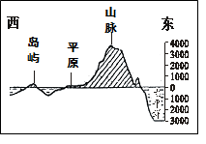
例2．图1示意某地地形剖面，由图可看出，
该地地势特点是 (难度:容易)
A．北高南低
B．南高北低
C．西高东低
图1
D．东高西低
[答案] D
[说明] 该题考查的课程标准涉及 “运用地形剖面图，描述某一地区地势变化特点”。题目考查的是地形剖面和地势等相关知识、获取地理信息的技能和读图析图能力。题目创设了某地的地形剖面图及相关的图文情境，结合题意判断出该地的地势特点。
例3．图2示意某市2013年2月11～20日气温的变化，以下4个日期气温日较差最大的是 (难度:容易)
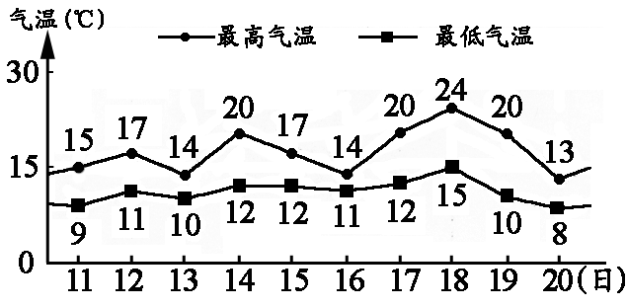
A．12日
图2
B．14日
C．16日
D．18日
[答案] D
[说明] 该题考查的课程标准涉及“运用气温、降水量资料，绘制气温曲线和降水量柱状图，说出气温与降水量随时间的变化特点”。题目考查的是气温日较差及统计图的相关知识、获取和解读信息的能力和计算技能。题目创设了某市气温变化及相关的图文情境，根据所学的知识判断得出结论。
例4．图3示意内蒙古自治区植被景观分布，读图完成4～6题。 (难度:容易)
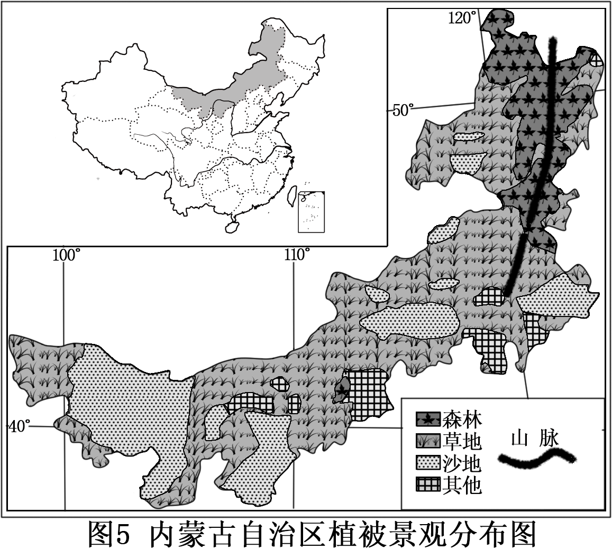
4．内蒙古自治区的植被变化从东往西大致是
图3
A．森林→草原→荒漠
B．荒漠→森林→草原
C．森林→荒漠→草原
D．草原→森林→荒漠
5．据图推断内蒙古自治区年降水量的分布规律大致是
A．南多北少 B．北多南少
C．东多西少 D．西多东少
6．内蒙古自治区最主要的农业生产部门是
A．林业 B．牧业
C．种植业 D．渔业
[答案] A、C、B
[说明] 该题组考查的课程标准涉及“运用资料，说出我国土地资源的主要特点，理解我国的土地国策”、“运用资料，说出我国气候的主要特征以及影响我国气候的主要因素”、“用事例说明四大地理单元自然地理环境对生产、生活的影响”。
题组考查的是植被景观（土地资源利用）的空间分布、影响植被分布的主要因素、我国降水量的空间分布规律以及自然地理环境对生产的影响等知识；主要考查的是获取和解读地理信息的能力，归纳、分析解决地理问题的能力；考查的情感、态度与价值观是人地关系、因地制宜的观念。
题组创设了植被景观分布的相关图文情境，根据所学的知识，归纳植被分布变化的大致规律；分析影响植被分布规律的主要因素，并结合我国年降水量的空间分布规律，推测该区域年降水量的分布规律；根据所学知识判断该区域内因地制宜发展的农业部门。
例5．图4示意某山地的局部等高线分布，读图完成7～8题。
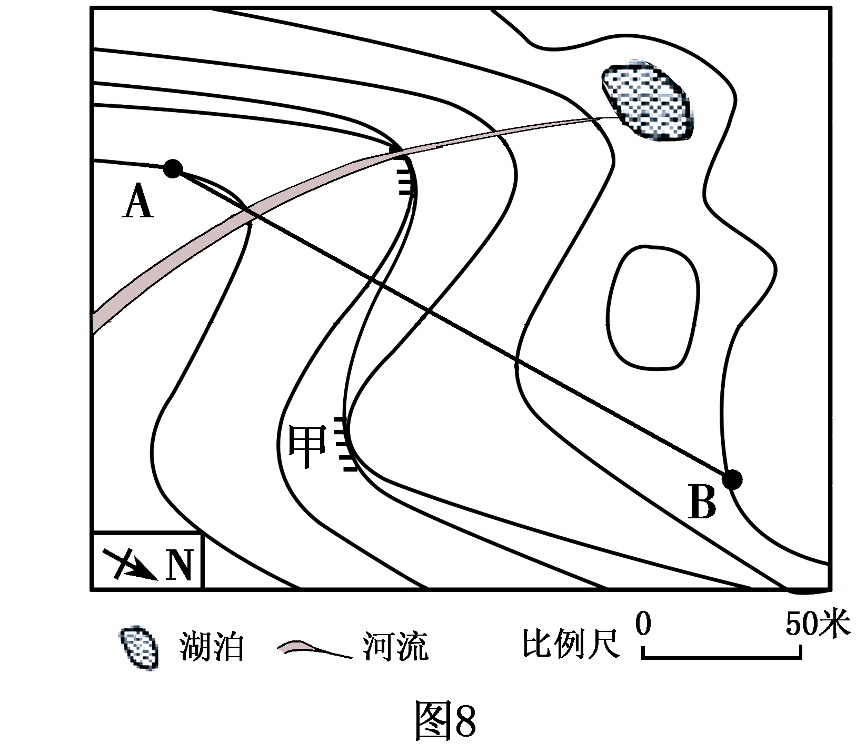
7．若AB两地的图上距离为4厘米，其实地的水平距离是 （难度：容易）
图4
A.100米 B.200米
C.300米 D.400米
8．AB两地间建有空中索道，乘索道从低处往高处行走的方向是 （难度：中等）
A．由北向南
B．由西北向东南
C．由南向北
D．由东南向西北
[答案] B、C
[说明] 该题组考查的课程标准涉及“在地图上辨别方向，判断经纬度，量算距离。”第7题考查的是比例尺的相关知识、获取地理信息及地理计算的基本技能。该题创设了某山地局部等高线分布的相关图文情境，根据AB的图上距离计算实地的水平距离。
第8题考查的是地图和等高线等相关知识、获取和解读地理信息及调用所学知识进行分析判断的能力。题目创设了某山地局部等高线的分布及相关的图文情境，通过河流流向或者地形部位判断A、B两地的地势高低，再通过指向标判断索道从低向高行走的方向。
例6．某中学地理兴趣小组拟探究“河流对城市分布的影响”。图5、图6分别示意中南半岛主要城市分布、福建省主要城市分布，读图完成下列问题。
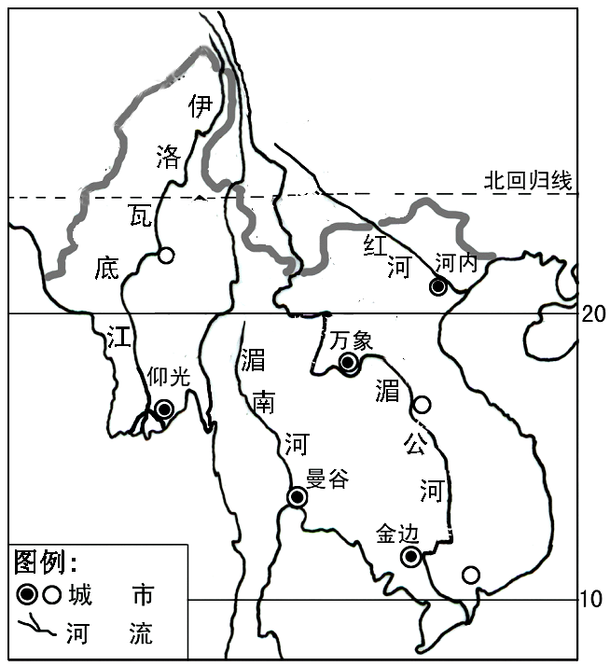
（1）读图5完成下表：(难度:容易)
图5
首都 | 附近河流
河内 | 红河
①________ | 湄公河
曼谷 | ②________

归纳：中南半岛城市大多分布在 附近。

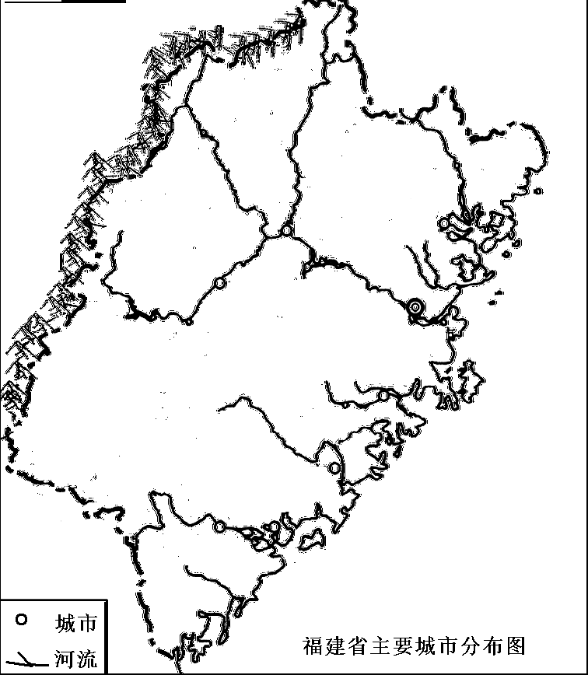
（2）从图6可看出福建省主要城市多分布在________流域的干支流沿岸。(难度:中等)
图6
（3）指出影响上述城市分布的条件。(难度:较难)
有利条件：
A．地形平坦，为城市提供建设用地；
B． ；
C． 。

不利条件：
。
[答案] （1）河流；（2）闽江；（3）有利条件：B.河流流经城市，为其提供充足的生产生活用水；C. 河流运输便利；不利条件：位于河流沿岸，洪涝多发。
[说明] 该题考查的课程标准涉及“运用地形图说明某地区河流对城市分布的影响”。题目考查的是地图知识、区域地形、河流等自然环境对城市分布的影响等相关知识，考查的情感、态度、价值观是人地协调、因地制宜的观念。第（1）小题考查的技能与能力是获取该区域城市分布等相关信息及归纳能力；第（2）小题考查的是运用第（1）小题归纳得出的结论对福建省主要城市分布进行逻辑推理的能力。第（3）小题考查的能力是综合分析地形、河流等自然地理要素在地理环境形成中的作用以及对人类活动的影响。题目创设了以探究活动的形式呈现图文情境，根据题目的问题，分析得出结论。

